**Есть в большой Сети злодей, Злой и страшный Бармалей! Поджидает он детей, Способом обманным, Он желает, вход найти К ПЕРСОНАЛЬНЫИ ДАННЫМ!**

**Данные свои храни, Никому не говори, Бережно к ним относись, В ИНТЕРНЕТЕ не делись!** 

**Управление Роскомнадзора по**

**Дальневосточному федеральному округу**

**Телефон: (4212) 35-82-70,**

**ул. Ленина, д. 4,**

**Хабаровск, 680000**

**е-mail: rsockanc27@rkn.gov.ru**

Что такое Интернет? Злой, ужасный человек? Или добрый милый мишка? Может спорт это и книжка? На вопрос об Интернет,

Мы откроем Вам секрет. Это вовсе не злодей, Собирает сто друзей, Ищет нужные вещички,

* уроки, и странички, В Интернете все легко, Клик и все уже нашлось.

Можно книгу отыскать, Можно сказку прочитать, Посмотреть любое диво, Что красиво и игриво,

* еще там все ответы,

Обо всем на белом свете…

**НО!**

Нельзя Вам забывать, Кроме пользы, Важно знать! Безопасность в Интернете, Надо детям соблюдать!

Не рассказывай секреты,

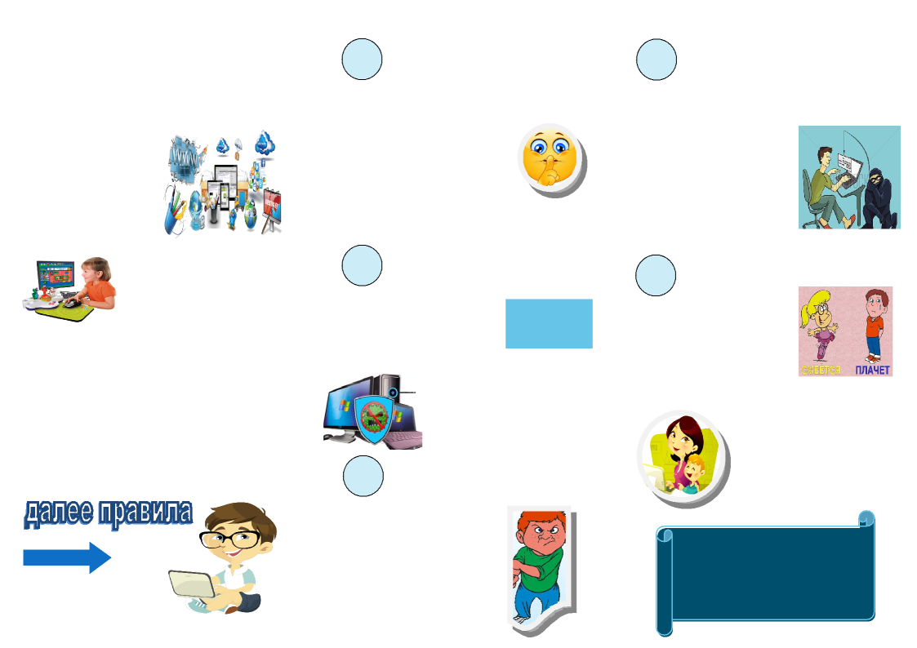

О себе ты в Интернете,

1. В переписках: где и с кем, Сообщать не надо Всем!

**Ограничь объем информации о себе в Интернете. Удали лишние фотографии, видео, адреса, номера телефонов, дату рождения, сведения о родных и близких и иную личную информацию.**

Если Вы нашли страничку,

Где к Вам просится безличка –

**2** это злое приложение,

|  |  |  |  |  |
| --- | --- | --- | --- | --- |
| Хочет вирус навязать, |  |  |  |  |
| **Ваш пин-код:** | | |  |
| Просит Вас пин - код отдать? |  |
|  |  |  |  |
|  |  |  |  |
| Или просит Ваше имя, адрес, |  |  |  |  |
|  |  |  |  |
| карту, телефон, |  |  |  |  |
|  |  |  |  |

Никогда нельзя ребята, Таким сайтам доверять! Уходи оттуда просто, Лучше взрослого спроси,

* уж если все несносно, Антивирус запусти!

**3** А еще мы в Интернете,

Можем друга завести,

Незнакомец в Интернете-это может быть обман, Потому что в самом деле, Может быть он хулиган. Если ты не знаешь друга,

* кем общаешься в Сети, Лучше удалить такого, В черный список занести!

**Не встречайся с людьми, которых не знаешь в реальной жизни. Если кто-**

**4** **то приглашает тебя встретиться или оскорбляет тебя – не отвечай и**

**срочно расскажи об этом родителям или кому-нибудь из взрослых близких людей!**

Помни! В мире Интернета,

Виртуального

пространства,

Все реально, как и в жизни

Наполняется коварством.

|  |  |  |
| --- | --- | --- |
|  | Если ты попал в |  |
|  | беду, |  |
| **5** | И затеял чехарду, |  |
| В Интернете видно |  |
|  |  |
|  | сразу |  |

Кто ты, где ты, слезы

градом,

Троллят, издеваются?

Тебе это не нравится!

Не отчаивайся друг, Ведь подмога тут как тут, Сразу взрослым сообщай, Все странички удаляй, Никого не обзывай, И в ответ не отвечай!

**Все решится без труда, Улыбнись, и будь на страже, Своих данных личных, Важных! Персональные они, В твоей жизни так Важны!**